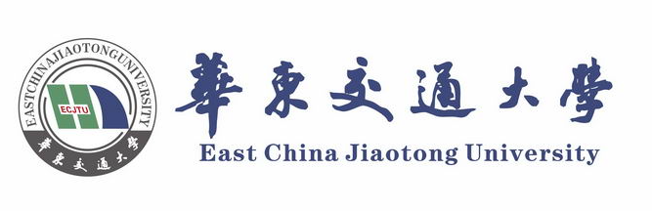
华东交通大学化学专业同等学力人员申请硕士学位
招生简章

- 学校简介：
华东交通大学是一所以交通为特色、轨道为核心、多学科协调发展的教学研究型大学，国铁集团与江西省人民政府、国家铁路局与江西省人民政府“双共建”高校，“中西部高校基础能力建设工程”高校，博士学位授权单位。学校涵盖工、经、管、文、理、法、教育、艺术等8个学科门类。拥有3个一级学科博士点、21个一级学科硕士点，工程学学科进入ESI全球前1%，3个学科入选江西省一流学科，4个学科成为江西省学科联盟牵头学科，具有19个专业学位授权类别，是硕士研究生推免工作单位。
华东交通大学材料科学与工程学院是华东交通大学下属的一级学院，2016年5月，华东交通大学通过整合理、机电两个学院和生物材料研究所学科专业资源，新成立“材料科学与工程学院”。学院下设2个系、2个江西省一流本科专业、1个实验教学中心、1个省级工程技术研究中心。学院现有交通运输工程一级学科博士点，材料科学与工程、化学、交通运输工程三个一级学科硕士点，材料与化工、交通运输两个专业硕士点。学院拥有国务院政府特殊津贴专家、江西省创新驱动“5511”工程科技创新人才、江西省“赣鄱英才555工程”领军人才、江西省教学名师、江西省主要学科学术和技术带头人、江西省“百千万人才工程”人选、江西省“井冈学者”等一批严谨治学、学术造诣较高的优秀教师。
化学专业主要针对物质的组成、结构、性能、相互作用和转化等问题，应用新型实验技术和化学理论致力于从分子层次理解化学转化的机理，与材料科学、环境科学、能源科学和信息科学等有密切联系。目前的主要研究方向为：功能有机化学、功能高分子材料、能源与环境化学、生物化学及材料、电分析化学等，覆盖了有机化学、物理化学、分析化学、高分子化学、生物化学等领域从基础研究到高技术发展的不同层次，在学术上属学科前沿。
华东交通大学材料科学与工程学院面向社会开设化学专业同等学力人员申请硕士学位课程班，用以培养更多的化学专业人才。

- 培养目标：
本专业培养具有坚实的基础理论、系统的专门知识和现代实验方法及技能，具备良好的批判思维和创新能力，并具有较好的外语水平，能从事科学研究工作或者独立承担专门技术或管理工作，具备进一步在学术领域深造的知识结构和学术能力，能够从事化学科学研究和教学的高级技术人才。

- 课程设置：
化学专业课程设置
公共课 | 中国特色社会主义理论与实践研究 | 综合英语
公共课 | 自然辩证法 | 情报信息检索
专业课 | 材料化学 | 高等有机化学
专业课 | 现代仪器分析 | 聚合物结构与性能
专业课 | 现代分析化学 | 化学前沿专题
专业课 | 聚合物改性 | 科技写作
专业课 | 表面分析技术 | 现代分离方法
专业课 | 马克思主义和社会科学方法论 | 材料腐蚀与防护

注：部分课程教学参照实际

- 培养方式和学制：
1、学习方式：在职不脱产，线上授课；
2、学制：2年

- 报名条件：
1、热爱祖国，遵纪守法，品德端正，积极完成本职工作，身体健康；
2、本科已获得学士学位，并在获得学士学位后工作三年以上（含三年）；
3、虽无学士学位但已获得硕士或博士学位；
4、对已获得的国（境）外学士、硕士或博士学位，须经过教育部留学服务中心认证。

- 报名材料：
- 在职人员课程培训班报名登记表；
2、身份证复印件，正反面复印在一张纸上；
3、本科毕业证书、学士学位证书原件及复印件；
4、蓝底电子照片1份。

- 收费标准：
1、学费：18000元，
2、论文答辩费：9500元

- 获取证书：
1、学员按教学计划完成全部课程学习且考试合格者，颁发华东交通大学结业证书。
2、具有学士学位的学员且完成专业全部课程学习，通过同等学力申硕全国统一考试后，可申请进入硕士学位论文撰写阶段，通过同等学力水平认定，经我校学位委员会批准，授予颁发硕士学位证书。

